Федеральное государственное образовательное бюджетное учреждение

высшего образования «Финансовый университет при Правительстве Российской Федерации»

**Колледж информатики и программирования**

**Специальность 09.02.03 Программирование в компьютерных системах**

**ПМ.02 Разработка и администрирования баз данных**

**МДК.02.02 Технология разработки и защиты баз данных**

ПРАКТИЧЕСКАЯ РАБОТА №2

Выполнил:

студент группы: 3ПКС-115

Черников А.В.

Проверила:

Морозова М.В

Оценка______________

Москва 2018

Практическая работа №2

SELECT. Агрегатные функции.

Запрос 1. (Сount)

SELECT COUNT(Фамилия) as Колво_людей

From Сотрудники

Результат:



Запрос 2. (Sum)

SELECT SUM(Сумма) as Сумма_штрафов

From Сотрудники

Результат:



Запрос 3. (Group by)

SELECT Код_отдела, COUNT(*) as Колво_сотруд

From Сотрудники

GROUP BY Код_отдела ;

Результат:

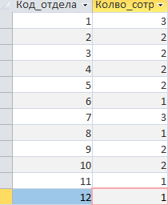

Запрос 4. (HAVING)

SELECT Код_отдела, COUNT(*) as Колво_сотруд, Сумма

From Сотрудники

GROUP BY Код_отдела, Сумма

HAVING Сумма=100;

Результат:

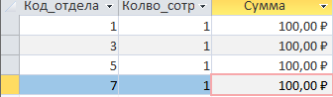

Запрос 5. (MAX)

SELECT MAX(Сумма) as Сумма_штрафов

From Сотрудники

Результат:



Запрос 6. (MIN)

SELECT MIN(Сумма) as Сумма_штрафов

From Сотрудники

Результат:



Запрос 7. (AVG)

SELECT AVG(Сумма) as Cр_штрафов

From Сотрудники

Результат:



Запрос 8. (ORDER BY)

SELECT Код_сотрудника, Сумма

From Сотрудники

ORDER BY Сумма;

Результат:

